
'Als het kriebelt moet je sporten'

SPORTDAG 6de lj.


Beste ouders en kinderen,

Op maandag 15 september 2014 gaat de sportdag voor de lagere afdeling door. Het 6de leerjaar gaat fietsen en met een kajak varen.

Hier volgen enkele belangrijke weetjes :

- We rijden met de fiets richting Diksmuide en vertrekken op het gewone schooluur, dit is om 8 u. 45. (afstand = 20 km). Onderweg houden we een stop om een koekje en drankje te nuttigen.

- Bij slecht weer gaat deze activiteit niet door.

- Om 11 u. 30 picknicken we.

- Om 12 u. 00 starten we met kajakken (duozit) op de IJzer. We varen anderhalfuur.

- Mieke, (mama Tine), Inge (mama Cédric) en Sabine (mama Rune) gaan mee met de fiets. Pieter en/of Juta (Steffie) begeleiden de groep met de volgauto.

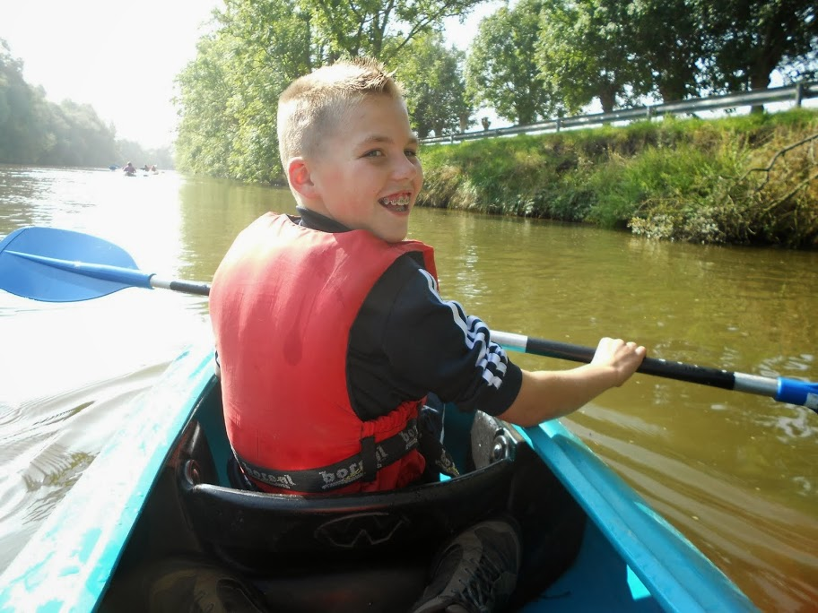
- Er is voor ieder kind een veilige zwemvest.

- Iedereen brengt een goedgevulde picknicktas (RUGTAS) mee + voldoende, warme en aangepaste kledij !

- Zorg dat je een fietshelm (ev. van de school) + een fluojasje draagt en rijdt met een veilige fiets met een fietsslot.

- Om 14 u. 00 fietsen we terug naar Woesten. We proberen om tegen 16 uur thuis te zijn.

- Wie denkt niet goed te kunnen varen hoeft zich geen zorgen te maken ; de begeleiders blijven steeds dicht in de buurt en bepalen zelf hoever er gevaren zal worden. De bootjes zijn erg stabiel : wie zich aan de afspraken houdt, zal zeker geen nat pak oplopen !

Ik hoop dat dit programma iedereen kan aanspreken en weet dat veel kinderen een unieke ervaring zullen beleven : sporten in de natuurrijke IJzervallei.

Vriendelijke groet !
Meester Wim (Een vraag ? wim.vercruysse@kbrp.be)

